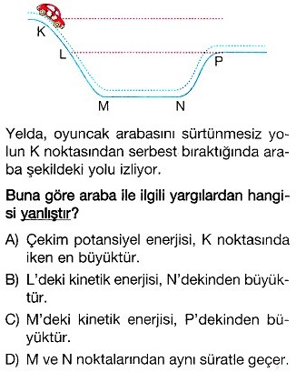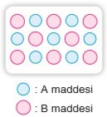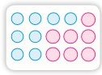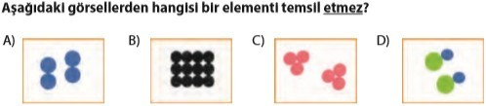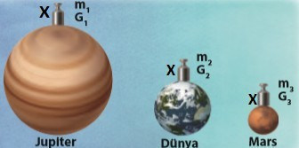

**2021-2022 Eğitim-Öğretim Yılı 7/… Sınıfı Fen Bilimleri**

**1. Dönem Sonu Yazılı Sınavı**

Ad, Soyad:.........................................................................................

Sınıf, No:...................................

**xxxxxxxxxxxxxx -SORULAR- xxxxxxxxxxxxxxxxx**

1. Karışımların özelliklerinden iki tanesini yazınız. **(6 Puan)**

1-..................................................................................

2-..................................................................................

1. a-Homojen karışımlara bir örnek veriniz. **(3 Puan)**

...................................................................................

b-Heterojen karışımlara bir örnek veriniz. **(3 Puan)**

...................................................................................

**3.** “Ölen ya da ömrü bitmek üzere olan yıldızların bir süre sonra kütlesi merkeze doğru çekilir. Sonunda tüm kütle bir noktada toplandığı için var olan kütle, çevresinde olan her şeyi içine alıp yutmaya başlar. “ şeklinde tarif edilen gök cismi nedir? **(3 Puan)**

...................................................................................

**4.**

**12.** Hücrede protein üretmeyle görevli organelin adı nedir?

......................................................................................**(2 Puan)**

1. Bir canlıdaki sistemlerin hepsinin bir araya gelerek düzen içinde çalışmasıyla oluşan yapıya ne ad verilir?

......................................................................................**(3 Puan)**

1. Formülü **CO2** olan bileşiğin adı nedir ve bu maddenin bulunduğu, kullanıldığı yerlere bir örnek veriniz. **(4 Puan)**

Bileşiğin Adı:............................................

Bileşiğin Bulunduğu Yer:..................................................

1. Bildiğiniz bir bileşiğin adını ve formülünü yazınız.

(**Uyarı: CO2** dışında bir bileşik yazınız)

**(4 Puan)**

.......................................................................................

**16.** Günümüzde halen geçerli olan atom modelinin adı nedir? **(3 Puan)**

.........................................................................................

**17.**

**(4 Puan)**

K

L

Şekillerde K ve L maddelerinin taneciklerinin dağılımı gösterilmiştir. Buna göre K ve L ne tür karışımdır?**(4 Puan)**

K: ............................

L: .............................

**5.** Atomun yapısını oluşturan parçacıklar aşağıdakilerden hangisinde doğru olarak verilmiştir? **(4 Puan)**

**A)**Çekirdek, elektron, nötron **B)**Proton, elektron, katman

**C)**Proton, elektron, nötron

**6.**

**D)**Katman, çekirdek, elektron

**(4 Puan)**

**18.**

1. Bileşiklerle ilgili verilen bilgilerden hangisi doğru değildir?
   1. Farklı tür atomlardan oluşur. **(4 Puan)**
   2. Saf maddedir.
   3. Homojendir.
   4. Sembollerle gösterilir.
2. Yıldızların içinde hangi elementlerin birbirine dönüşümü gerçekleşir? **(4 Puan)**

**A)** Hidrojenin helyuma

**C)** Hidrojenin demire

**B)** Helyumun hidrojene

**D)** Demirin hidrojene

Şekildeki gezegenlerin kütle çekimi (yer çekimi) kuvveti sıralaması aşağıdaki gibidir.

**Jüpiter >Dünya >Mars**

Buna göre tek bir **X** cisminin bu üç gezegendeki kütle ve ağırlıklarını karşılaştırınız.(**>, <, =** işaretleriyle) **(6 Puan)**

Kütle (m):..........................................................

Ağırlık(g):..........................................................

**9.** Yemek tuzunun içinde bulunan ve içme sularındaki mikropları öldürmek için kullanılan madde hangisidir?

A)Sodyum B)Azot C)Klor D)Demir

**(4 Puan)**

**10.** Aşağıda adları verilen elementlerin sembollerini yazınız. **(4 Puan)**

Klor:...... Çinko:......... Bakır:......

Altın:.......

**11.** Aşağıda sembolleri verilen elementlerin adlarını yazınız? **(4 Puan)**

Ag:........... O:............. Li:............ Cr:...........

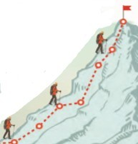

1. ***Aşağıdaki boşluklara kütle veya ağırlık kelimelerinden uygun olanları yazınız. (4 Puan)***
   1. birimi Newton’dur.
   2. eşit kollu terazi ile ölçülür.
   3. bir cismin madde miktarıdır.
   4. dinamometre ile ölçülür.
2. Aşağıdakilerden hangisi fiziksel anlamda bir iştir?
3. Duran arabada müzik dinlemek
4. Düşen kitabı yerden kaldırmak
5. Kuvvet etki etmeyen meteorun uzayda hareketi
6. Fen Bil. öğretmeninin okul binasını eliyle itmesi

**21.**

Deniz kenarından yüksek bir dağa çıkmaya başlayan bir insanın ağırlığında nasıl bir değişim olur? **(4 Puan)**

..............................................

..............................................

..............................................

**(4 Puan)**

**22.** Aşağıda verilenlerden hangisi mayoz bölünmenin özelliklerinden değildir? **(4 Puan)**

1. Kromozom sayısı yarıya iner.
2. Genetik çeşitliliği meydana getirir.
3. Yaşam boyu devam eder.
4. Dört hücre oluşturur.

**23.** Dünya çevresinde, değişik yörüngelerde dönen ve artık herhangi bir işlevi olmayan, insan yapımı cisimlerin tümünün oluşturduğu birikintiye ne ad verilir? **(4 Puan)**

................................................................................

**24.** Aşağıdaki cümlelerden doğru olanlarının başına “D” yanlış olanların başına “Y” yazınız. **(7 Puan)**

Atomun çekirdeğinde proton ve elektron bulunur.

Karışımlar formülle gösterilir.

Demir,otomotiv ve inşaatlarda çok kullanılır

Dünyada bize etki eden yer çekimine ağırlık denir

Potansiyel enerjinin çekim ve esneklik türleri vardır

Hayvan hücresinde hücre duvarı vardır.

Dünya Samanyolu Gökadası’ndadır.

***AÇIKLAMALAR:………………………………….***

-Lütfen en önce adınızı, soyadınızı yazınız.

-İşlemli sorularda işlemi yazınız. Birimleri belirtin.

-Soruların puanları yanlarında ya da bölüm başında yazmaktadır.

-Çoklu-bölümlü cevap istenen sorularda puanlar cevaplara eşit dağıtılır.

-Okunamayan cevaplara puan verilmez, yazılarınızı okunaklı yazınız.

-Süre bir ders saatidir.

**BAŞARILAR**

**------------------**

**Fen Bilimleri Öğretmeni**

|  |
| --- |
|  |
|  |
| Daha fazla yazılı sorusu ve evraka [**https://www.facebook.com/groups/fenkurdu**](https://www.facebook.com/groups/fenkurdu)  öğretmen grubumuzdan ulaşabilirsiniz. |